Міністерство освіти і науки України

Національний університет «Львівська політехніка»

Кафедра систем штучного інтелекту

**Звіт**

**про виконання лабораторних та практичних робіт блоку № 5**

На тему: «Файли. Бінарні Файли. Символи і Рядкові Змінні та Текстові Файли. Стандартна бібліотека та деталі/методи роботи з файлами. Створення й використання бібліотек.»

***з дисципліни:*** «Основи програмування»

до:

ВНС Лабораторної Роботи № 6

ВНС Лабораторної Роботи № 8

ВНС Лабораторної Роботи № 9

Алготестер Лабораторної Роботи №4

Алготестер Лабораторної Роботи №6

Практичних Робіт до блоку №5

**Виконав:**

Студент групи ШІ-12

Роман Бісюк

Львів 2024

**Тема роботи:** Файлова система в C++. Робота з бінарними файлами та текстовими файлами, маніпуляції символами й рядковими змінними, як типу std::string, так і char*. Ознайомлення з можливостями стандартної бібліотеки C++ для роботи з файлами та створенням власних бібліотек для розширення функціональності.

**Мета роботи:** Опанувати практичні навички роботи з файлами в мові C++: створення, зчитування та запис даних у бінарні й текстові файли. Засвоїти принципи роботи з рядковими змінними різних типів (std::string і char*), вивчити використання стандартних методів та функцій для маніпуляцій з ними. Дослідити основи створення та застосування власних бібліотек для зручності повторного використання коду й розширення можливостей стандартної бібліотеки C++.

**Джерела:**

CS50 course

University lectures

Google + chatGPT: string functions and memory allocation

**Виконання роботи:**

**TASK 2:**

**Requirements management (understand tasks) and design activities (draw flow diagrams and estimate tasks 3-9)**   
time expected – 30m

Time spent – 20m

**TASK 3:**

**Lab# programming: VNS Lab 6**time expected – 40 m  
Time spent – 20m

**Task 4:  
 Lab# programming: VNS Lab 8**time expected – 2 hours  
time spent – 4 hours

**Task5:  
 Lab# programming: VNS Lab 9**time expected - 2 hours  
time spent – 2 hours

**TASK 6:  
Lab# programming: Algotester Lab 4**

Time expected – 1 hour  
time spent - 2 hours



**З бібліотеками STL**

**Без бібліотек STL**

**Task 7:**

**Lab# programming: Algotester Lab 6**

Time expected – 3 hours  
time spent – 2.5 hours

**Task 8 :**  
 **Practice# programming: Class Practice Task**time expected – 2 hours  
time spent – 2 hours

**Task 9:  
**

[**Pull**](https://github.com/artificial-intelligence-department/ai_programming_playground_2024/pull/523)

**Робота з командою:**оновили борду в Trello, обговорили проблематичні питання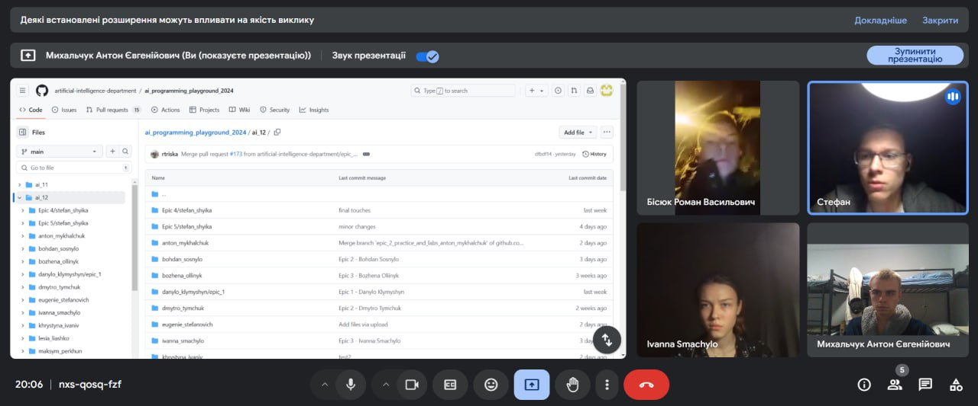

**Висновок: У ході роботи було вивчено основи роботи з файловою системою в C++: опрацьовано принципи обробки текстових і бінарних файлів, включаючи процеси запису, зчитування й редагування даних. Завдяки використанню різних типів рядкових змінних (std::string та char*) вдалося ознайомитися з різними підходами до зберігання й обробки текстових даних. Використання стандартної бібліотеки значно спростило роботу з файлами, дозволяючи зосередитися на вирішенні основних завдань.**